江苏省南通田家炳中学（高中部）饮水设备参考产品参数及施工要求
序号 | 数量 | 品 牌 | 产品规格 | 产品参数 | 产品图片
1 | 16台 | 世纪丰源FY-3A-A | 800X420X1450 | 定制为三开水，热水瓶打水，触摸按钮 取水，镜面黑色，热胆容量40升，电源380V/6千瓦，三相五线制，开水60升/小时，四级过滤PP+UDF+UF+CTO，隔夜排空，一键消毒，3D学校LOGO定制印刷。 | 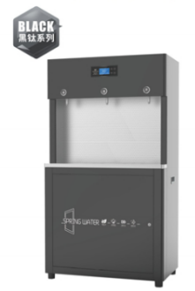
2 | 12台 | 世纪丰源S4 | 1200x480x1570 | 定制为一开三温开水（温水温度可调），无菌水箱15L，304不锈钢，380V/6KW，开水66升，温开水132升，  过滤系统PP+UDF+UF+CTO  四级超滤，一键消毒，隔夜排空，滤芯管理语音提示、3D彩色学校LOGO定制印刷。 | 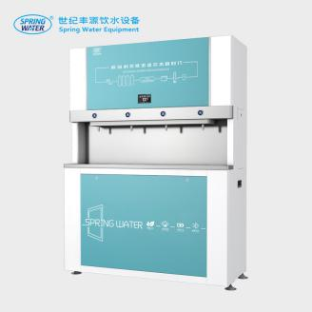
3 | 2台 | 世纪丰源F150 | 600X450X1650 | 定制为双开，热单容量40升，按键取水，380V，12KW三相五线制，开水99升-132升/小时  RO反渗透五级过滤。 | 